# Informações do estudo

Referência: Asiltürk (2011)

Grandeza: Rugosidade

Tipo: Ra

Material: AISI 1040

Ferramenta: WNMG 080408-TF

Número de experimentos: 27

Observações:  
Surface Roughness Tester: Mitotoyo SJ-301  
Lathe: NL2500MC/700

# Unidades

Velocidade: m/min

Avanço: mm/rev

Profundidade de corte: mm

Rugosidade: µm

# Dados de teste

|  |  |  |  |
| --- | --- | --- | --- |
| Rugosidade | n | f | a |
| 0.9 | 320.0 | 0.12 | 2.0 |
| 3.8 | 219.0 | 0.35 | 2.0 |
| 1.85 | 219.0 | 0.2 | 4.0 |
| 1.93 | 320.0 | 0.2 | 4.0 |
| 1.02 | 150.0 | 0.12 | 1.0 |
| 1.66 | 219.0 | 0.2 | 1.0 |

# Dados de treino

|  |  |  |  |
| --- | --- | --- | --- |
| Rugosidade | n | f | a |
| 3.75 | 219.0 | 0.35 | 1.0 |
| 1.83 | 150.0 | 0.2 | 4.0 |
| 3.52 | 150.0 | 0.35 | 2.0 |
| 3.55 | 150.0 | 0.35 | 1.0 |
| 1.91 | 320.0 | 0.2 | 1.0 |
| 0.79 | 219.0 | 0.12 | 1.0 |
| 1.61 | 219.0 | 0.2 | 2.0 |
| 3.86 | 219.0 | 0.35 | 4.0 |
| 3.82 | 320.0 | 0.35 | 4.0 |
| 1.18 | 150.0 | 0.12 | 2.0 |
| 1.12 | 150.0 | 0.12 | 4.0 |
| 0.97 | 320.0 | 0.12 | 4.0 |
| 3.5 | 150.0 | 0.35 | 4.0 |
| 1.34 | 150.0 | 0.2 | 2.0 |
| 1.13 | 219.0 | 0.12 | 4.0 |
| 3.69 | 320.0 | 0.35 | 2.0 |
| 0.93 | 219.0 | 0.12 | 2.0 |
| 0.74 | 320.0 | 0.12 | 1.0 |
| 3.67 | 320.0 | 0.35 | 1.0 |
| 1.9 | 320.0 | 0.2 | 2.0 |
| 1.68 | 150.0 | 0.2 | 1.0 |

# RN

Número de neurônios: 9

Taxa de aprendizado: 1.000000e-02

Número de épocas: 514

2° camada: False

Função de ativação: tanh

# Erros

**Dados de teste**

* Erro relativo médio: 4.54
* Coeficiente de correlação: 1.0
* Coeficiente de determinação: 1.0
* MSE: 0.01
* RMSE: 0.1

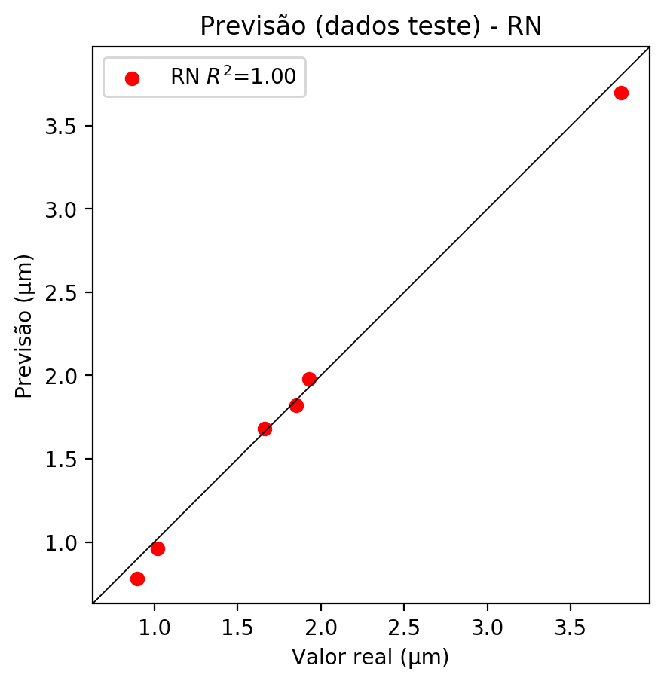

**Dados de treino**

* Erro relativo médio: 3.46
* Coeficiente de correlação: 1.0
* Coeficiente de determinação: 1.0
* MSE: 0.01
* RMSE: 0.1

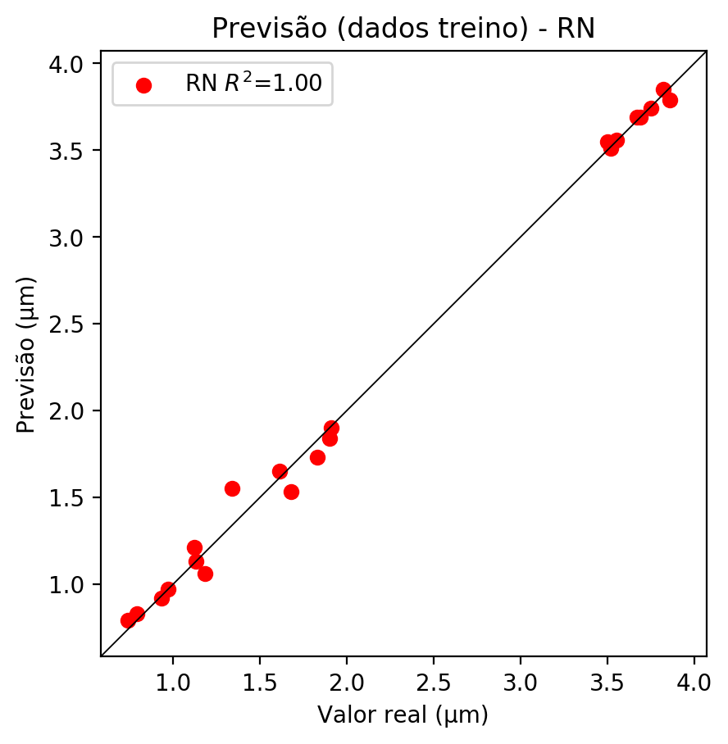

# Pesos

Pesos - camada oculta 1

[[ 0.31607437 -0.01453835 -0.02857095 -0.6014415 0.03155531 -0.39721242  
 0.2294237 0.361512 0.02344324]  
 [ 0.67207575 -0.5121074 0.14719222 0.5120927 0.26153633 -0.7772755  
 -0.67020535 0.35558987 -0.52376276]  
 [-0.21322916 0.784553 0.5800493 0.2182727 0.1120351 0.04532527  
 -0.2699321 -0.6278396 0.37417123]]

Bias - camada oculta

[-0.23989236 -0.39897522 0.15578862 1.0009813 0.03444246 0.20551038  
 0.7117579 0.3381338 0.4093236 ]

Pesos - camada saída

[[ 0.4943452 0.09733497 -0.23469512 0.4566966 0.26380414 -0.7002132  
 -0.4522511 -0.23250645 -0.17874898]]

# Iterações

|  |  |  |  |  |  |  |
| --- | --- | --- | --- | --- | --- | --- |
| Média | Desvio | n | ln | 2° camada | Função | Épocas |
| -0.0514 | 0.0388 | 10 | 0.1 | False | relu | 38 |
| -0.0398 | 0.0233 | 17 | 0.1 | True | relu | 716 |
| -0.0305 | 0.013 | 7 | 0.01 | True | tanh | 130 |
| -0.0477 | 0.0317 | 19 | 0.001 | False | tanh | 282 |
| -0.0907 | 0.0779 | 29 | 0.001 | False | relu | 469 |
| -0.057 | 0.0603 | 88 | 0.1 | False | tanh | 926 |
| -0.0648 | 0.0392 | 95 | 0.0001 | True | relu | 984 |
| -0.0813 | 0.0497 | 10 | 0.01 | True | tanh | 865 |
| -0.6835 | 0.114 | 58 | 0.001 | True | relu | 8 |
| -0.0289 | 0.0193 | 9 | 0.01 | False | tanh | 514 |
| -0.1023 | 0.0573 | 73 | 0.0001 | True | relu | 729 |
| -0.0931 | 0.071 | 22 | 0.001 | True | relu | 543 |
| -0.0717 | 0.0529 | 25 | 0.1 | True | relu | 562 |
| -0.105 | 0.0897 | 53 | 0.001 | False | relu | 498 |
| -0.059 | 0.0424 | 83 | 0.01 | True | relu | 337 |
| -0.0545 | 0.0381 | 99 | 0.01 | False | tanh | 16 |
| -0.0459 | 0.0325 | 23 | 0.01 | False | relu | 472 |
| -0.0766 | 0.0725 | 24 | 0.001 | True | relu | 778 |
| -0.0805 | 0.0523 | 58 | 0.01 | True | tanh | 382 |
| -0.0725 | 0.0709 | 35 | 0.1 | False | tanh | 596 |

# RL

# Coeficientes

[0. 0.04529071 0.98545442 0.06750011]

# Erros

**Dados de teste**

* Erro relativo médio: 8.78
* Coeficiente de correlação: 0.99
* Coeficiente de determinação: 0.98
* MSE: 0.02
* RMSE: 0.14

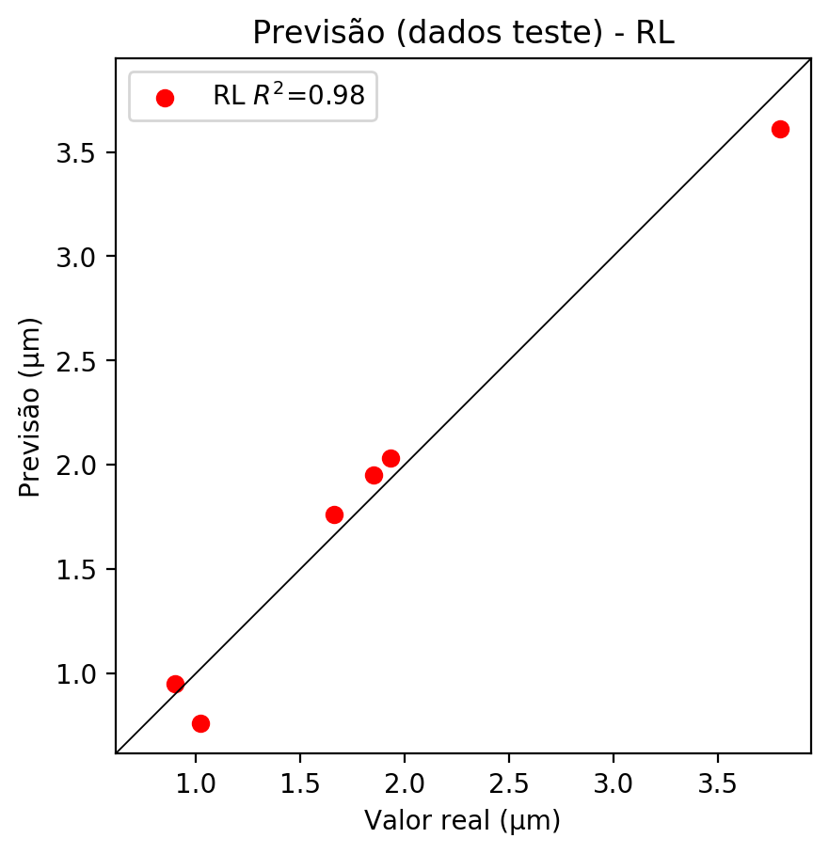

**Dados de treino**

* Erro relativo médio: 8.11
* Coeficiente de correlação: 0.99
* Coeficiente de determinação: 0.98
* MSE: 0.03
* RMSE: 0.17

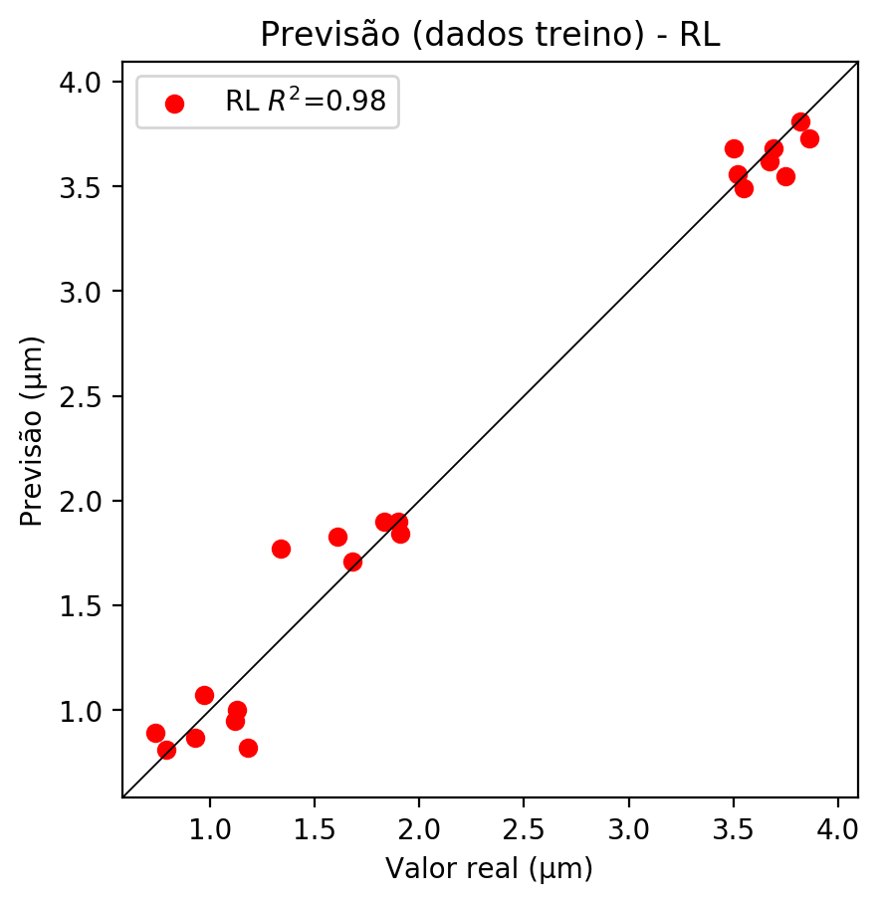

# RP2

# Coeficientes

[ 0. 0.03597845 0.95240531 0.04205985 -0.02488209 0.0483729  
 -0.00449422 0.10215013 -0.02304393 0.03443893]

# Erros

**Dados de teste**

* Erro relativo médio: 4.95
* Coeficiente de correlação: 1.0
* Coeficiente de determinação: 0.99
* MSE: 0.01
* RMSE: 0.1

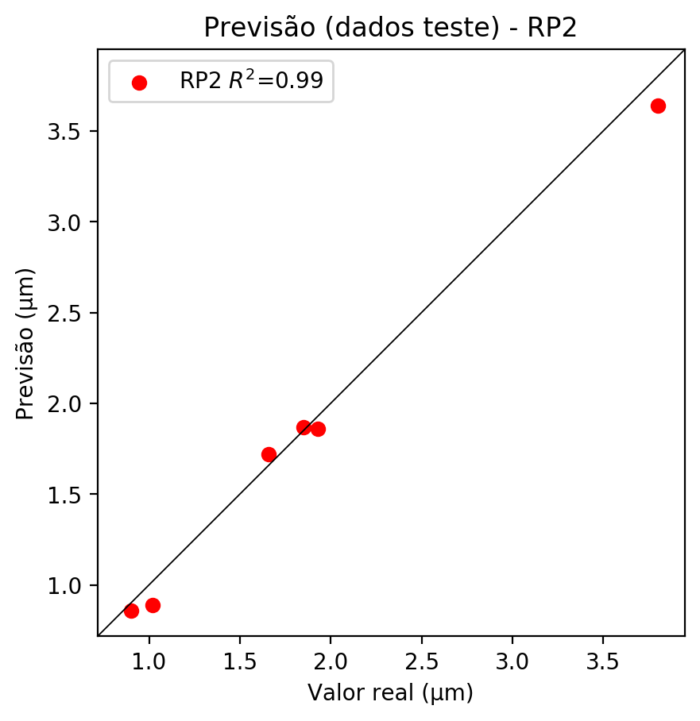

**Dados de treino**

* Erro relativo médio: 6.1
* Coeficiente de correlação: 0.99
* Coeficiente de determinação: 0.99
* MSE: 0.02
* RMSE: 0.14

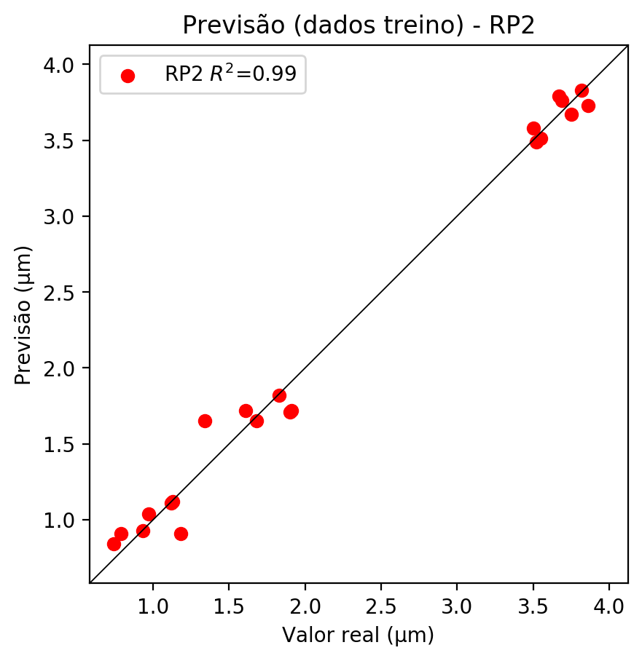

# RP3

# Coeficientes

[ 0. 0.0710455 0.33135235 0.06273835 -0.0045385 0.14504266  
 0.0621201 0.07361475 0.01899885 0.07776222 0.10262127 -0.06782287  
 -0.05994662 -0.17931737 -0.01288002 -0.0178516 0.47862006 -0.09142782  
 -0.010149 0.09062206]

# Erros

**Dados de teste**

* Erro relativo médio: 16.34
* Coeficiente de correlação: 0.97
* Coeficiente de determinação: 0.93
* MSE: 0.07
* RMSE: 0.26

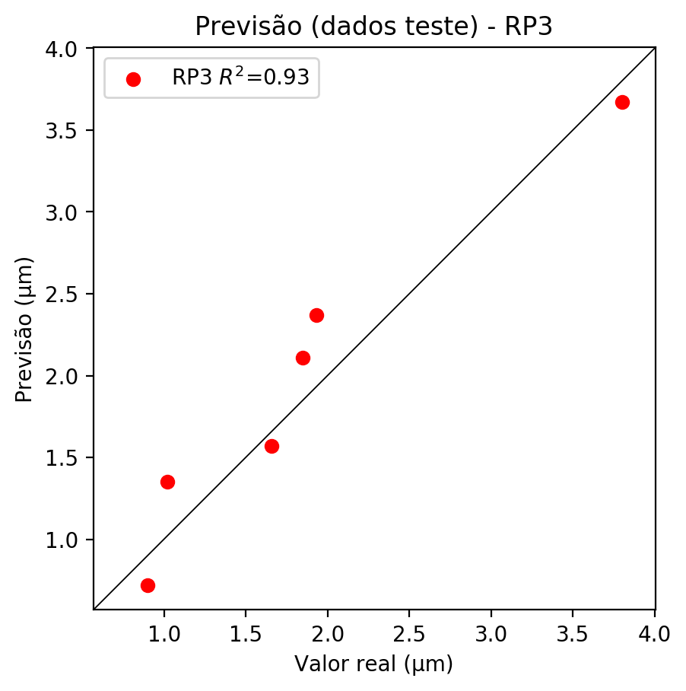

**Dados de treino**

* Erro relativo médio: 3.4
* Coeficiente de correlação: 1.0
* Coeficiente de determinação: 1.0
* MSE: 0.0
* RMSE: 0.0

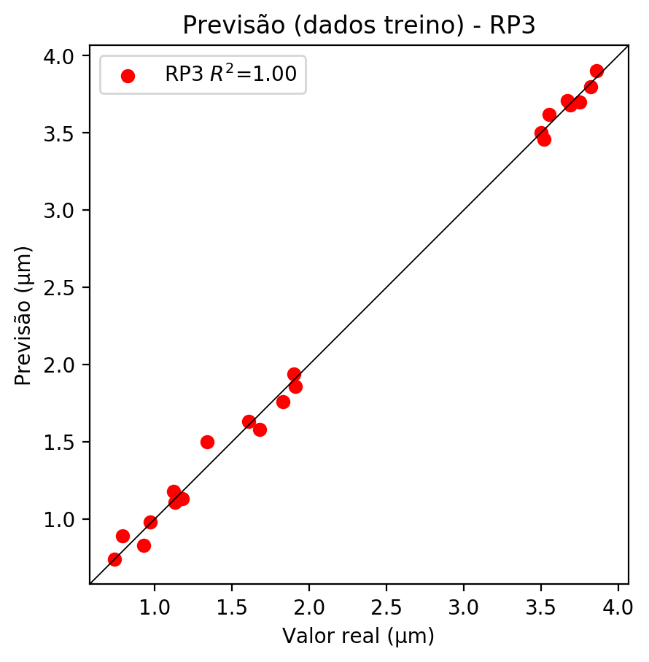

# RP4

# Coeficientes

[-2.77555756e-17 7.58400370e-02 2.86466262e-01 2.08990838e-02  
 -3.21587988e-02 -1.57506983e-02 -8.57106057e-03 1.40310500e-02  
 -4.11590917e-02 6.85216390e-02 1.09546720e-01 -1.14232579e-01  
 -6.30574120e-02 -1.24388595e-01 -6.19156338e-02 -8.49315171e-02  
 4.13784601e-01 9.23552281e-03 8.07604248e-02 3.01875655e-02  
 -3.02820668e-02 3.83252438e-02 -7.92461612e-03 8.99300943e-02  
 3.88530457e-02 -3.16294354e-02 2.50858079e-03 6.46869318e-02  
 7.24660356e-02 1.49817692e-02 1.15678684e-01 -5.24912879e-02  
 -1.57729031e-01 4.39016240e-02 1.06515843e-01]

# Erros

**Dados de teste**

* Erro relativo médio: 17.88
* Coeficiente de correlação: 0.99
* Coeficiente de determinação: 0.98
* MSE: 0.07
* RMSE: 0.26

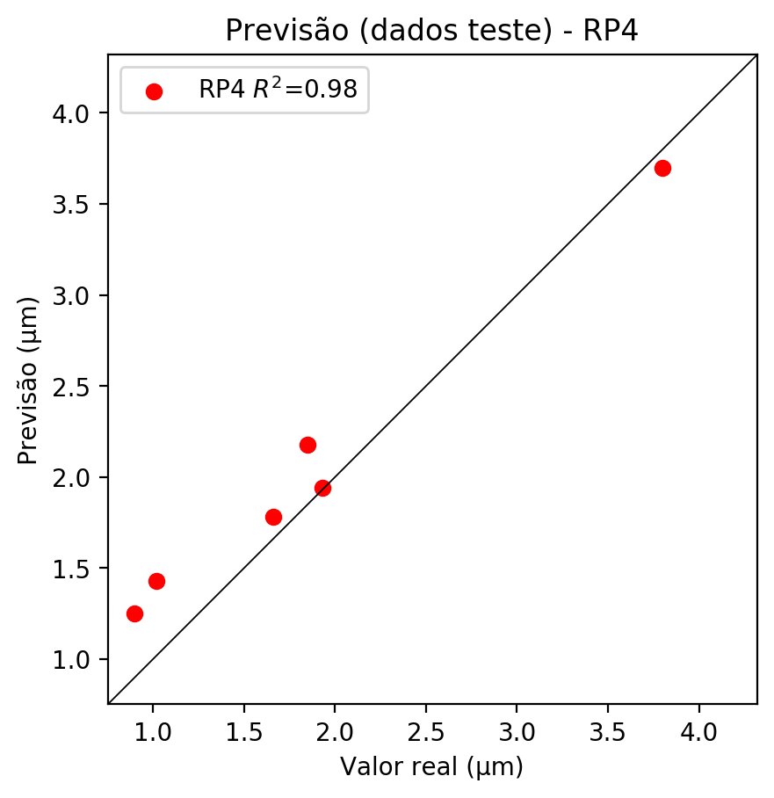

**Dados de treino**

* Erro relativo médio: 0.0
* Coeficiente de correlação: 1.0
* Coeficiente de determinação: 1.0
* MSE: 0.0
* RMSE: 0.0

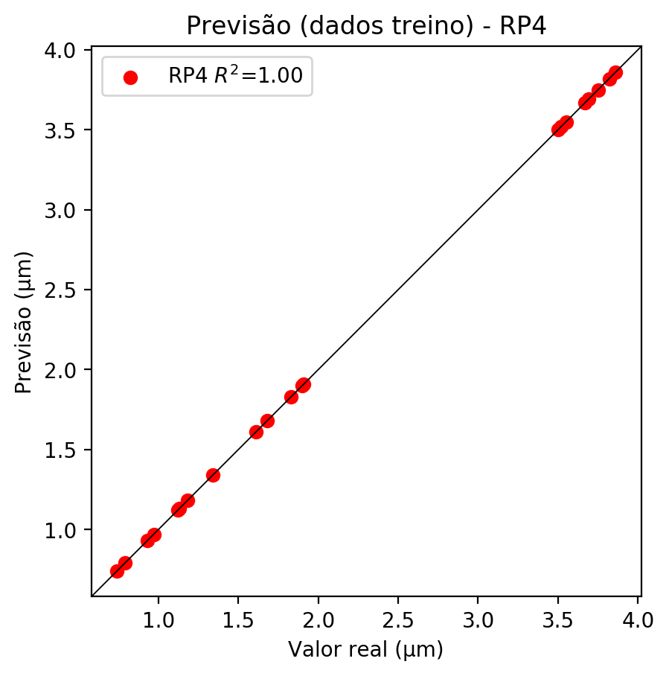

# Geral

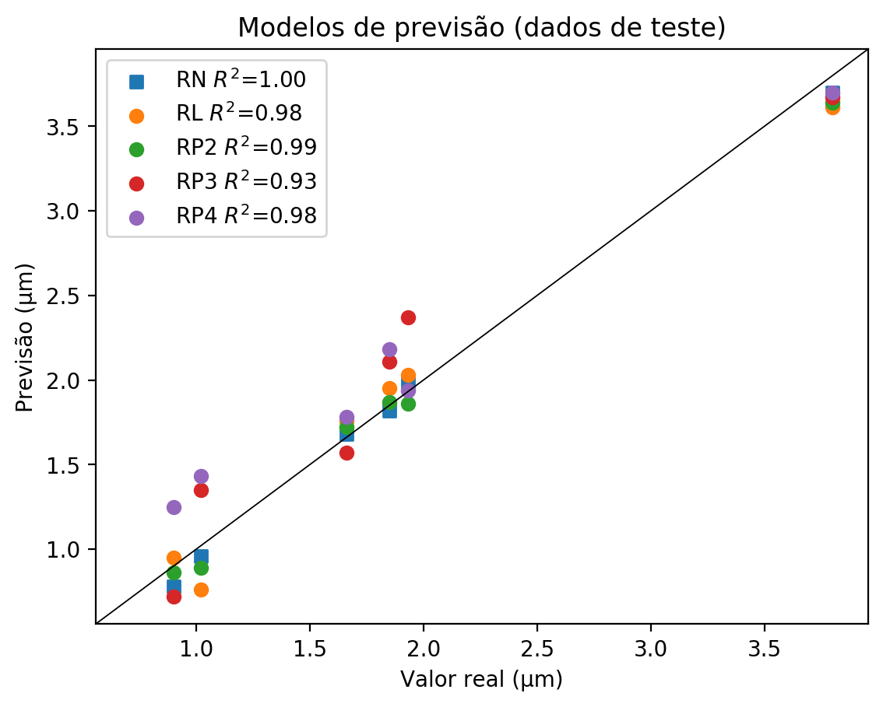

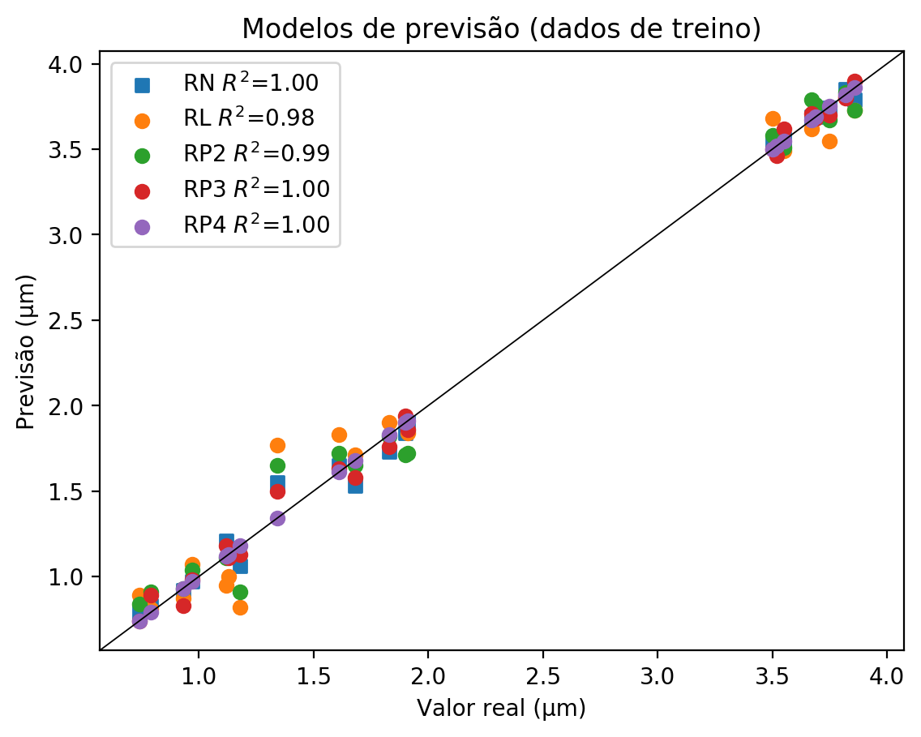

**Dados de teste**

|  |  |  |  |  |  |  |  |  |  |  |
| --- | --- | --- | --- | --- | --- | --- | --- | --- | --- | --- |
| Valor real | RN Previsto | RN Erro (%) | RL Previsto | RL Erro (%) | RP2 Previsto | RP2 Erro (%) | RP3 Previsto | RP3 Erro (%) | RP4 Previsto | RP4 Erro (%) |
| 0.9 | 0.78 | 13.33 | 0.95 | 5.56 | 0.86 | 4.44 | 0.72 | 20.0 | 1.25 | 38.89 |
| 3.8 | 3.7 | 2.63 | 3.61 | 5.0 | 3.64 | 4.21 | 3.67 | 3.42 | 3.7 | 2.63 |
| 1.85 | 1.82 | 1.62 | 1.95 | 5.41 | 1.87 | 1.08 | 2.11 | 14.05 | 2.18 | 17.84 |
| 1.93 | 1.98 | 2.59 | 2.03 | 5.18 | 1.86 | 3.63 | 2.37 | 22.8 | 1.94 | 0.52 |
| 1.02 | 0.96 | 5.88 | 0.76 | 25.49 | 0.89 | 12.75 | 1.35 | 32.35 | 1.43 | 40.2 |
| 1.66 | 1.68 | 1.2 | 1.76 | 6.02 | 1.72 | 3.61 | 1.57 | 5.42 | 1.78 | 7.23 |

**Dados de treino**

|  |  |  |  |  |  |  |  |  |  |  |
| --- | --- | --- | --- | --- | --- | --- | --- | --- | --- | --- |
| Valor real | RN Previsto | RN Erro (%) | RL Previsto | RL Erro (%) | RP2 Previsto | RP2 Erro (%) | RP3 Previsto | RP3 Erro (%) | RP4 Previsto | RP4 Erro (%) |
| 3.75 | 3.74 | 0.27 | 3.55 | 5.33 | 3.67 | 2.13 | 3.7 | 1.33 | 3.75 | 0.0 |
| 1.83 | 1.73 | 5.46 | 1.9 | 3.83 | 1.82 | 0.55 | 1.76 | 3.83 | 1.83 | 0.0 |
| 3.52 | 3.51 | 0.28 | 3.56 | 1.14 | 3.49 | 0.85 | 3.46 | 1.7 | 3.52 | 0.0 |
| 3.55 | 3.56 | 0.28 | 3.49 | 1.69 | 3.51 | 1.13 | 3.62 | 1.97 | 3.55 | 0.0 |
| 1.91 | 1.9 | 0.52 | 1.84 | 3.66 | 1.72 | 9.95 | 1.86 | 2.62 | 1.91 | 0.0 |
| 0.79 | 0.83 | 5.06 | 0.81 | 2.53 | 0.91 | 15.19 | 0.89 | 12.66 | 0.79 | 0.0 |
| 1.61 | 1.65 | 2.48 | 1.83 | 13.66 | 1.72 | 6.83 | 1.63 | 1.24 | 1.61 | 0.0 |
| 3.86 | 3.79 | 1.81 | 3.73 | 3.37 | 3.73 | 3.37 | 3.9 | 1.04 | 3.86 | 0.0 |
| 3.82 | 3.85 | 0.79 | 3.81 | 0.26 | 3.83 | 0.26 | 3.8 | 0.52 | 3.82 | 0.0 |
| 1.18 | 1.06 | 10.17 | 0.82 | 30.51 | 0.91 | 22.88 | 1.13 | 4.24 | 1.18 | 0.0 |
| 1.12 | 1.21 | 8.04 | 0.95 | 15.18 | 1.11 | 0.89 | 1.18 | 5.36 | 1.12 | 0.0 |
| 0.97 | 0.97 | 0.0 | 1.07 | 10.31 | 1.04 | 7.22 | 0.98 | 1.03 | 0.97 | 0.0 |
| 3.5 | 3.55 | 1.43 | 3.68 | 5.14 | 3.58 | 2.29 | 3.5 | 0.0 | 3.5 | 0.0 |
| 1.34 | 1.55 | 15.67 | 1.77 | 32.09 | 1.65 | 23.13 | 1.5 | 11.94 | 1.34 | 0.0 |
| 1.13 | 1.13 | 0.0 | 1.0 | 11.5 | 1.12 | 0.88 | 1.11 | 1.77 | 1.13 | 0.0 |
| 3.69 | 3.69 | 0.0 | 3.68 | 0.27 | 3.76 | 1.9 | 3.68 | 0.27 | 3.69 | 0.0 |
| 0.93 | 0.92 | 1.08 | 0.87 | 6.45 | 0.93 | 0.0 | 0.83 | 10.75 | 0.93 | 0.0 |
| 0.74 | 0.79 | 6.76 | 0.89 | 20.27 | 0.84 | 13.51 | 0.74 | 0.0 | 0.74 | 0.0 |
| 3.67 | 3.69 | 0.54 | 3.62 | 1.36 | 3.79 | 3.27 | 3.71 | 1.09 | 3.67 | 0.0 |
| 1.9 | 1.84 | 3.16 | 1.9 | 0.0 | 1.71 | 10.0 | 1.94 | 2.11 | 1.9 | 0.0 |
| 1.68 | 1.53 | 8.93 | 1.71 | 1.79 | 1.65 | 1.79 | 1.58 | 5.95 | 1.68 | 0.0 |